RANCANGAN TUGAS AKHIR (TA)

Judul Tugas Akhir
Perancangan Aplikasi Restoran Berbasis Database dengan Sistem Login Admin dan Pelanggan

Penjelasan Judul
Judul Tugas Akhir ini menjelaskan bahwa penelitian berfokus pada perancangan sebuah aplikasi restoran yang memanfaatkan database sebagai media penyimpanan dan pengelolaan data. Aplikasi restoran yang dibangun dilengkapi dengan sistem login untuk membedakan hak akses antara admin dan pelanggan.
Admin memiliki hak akses untuk mengelola data menu, harga, stok, serta memantau data pesanan pelanggan. Sementara itu, pelanggan memiliki hak akses untuk melihat daftar menu dan melakukan pemesanan makanan melalui sistem. Dengan adanya pemisahan hak akses tersebut, sistem dapat berjalan lebih terstruktur dan sesuai dengan peran masing-masing pengguna.
Aplikasi ini dirancang berbasis database agar proses penyimpanan data pemesanan, menu, dan transaksi dapat dilakukan secara terorganisir dan mengurangi kesalahan pencatatan. Sistem ini berjalan secara lokal menggunakan XAMPP dan ditujukan sebagai media pembelajaran dalam memahami konsep perancangan sistem, basis data, serta penerapan aplikasi restoran sederhana yang sesuai dengan kebutuhan dunia usaha dan industri.

Fungsi Sistem
- Menyediakan sistem login admin dan pelanggan.
- Admin dapat mengelola menu dan harga.
- Admin dapat mengelola pesanan pelanggan.
- Pelanggan dapat melakukan pemesanan makanan.
- Sistem dapat menampilkan status ketersediaan menu (tersedia / habis)
- Sistem dapat menyimpan riwayat pesanan pelanggan
- Sistem dapat menampilkan detail pesanan pelanggan
- Sistem dapat menampilkan total harga pesanan secara otomatis
- Sistem dapat menampilkan struk pemesanan.

Batasan Masalah
- Aplikasi hanya untuk satu restoran.
- Tidak menggunakan pembayaran online.
- Berjalan secara lokal menggunakan XAMPP tidak bisa menggunakan secara online
- Belum ada perhitungan pajak atau diskon otomatis

Desain ERD

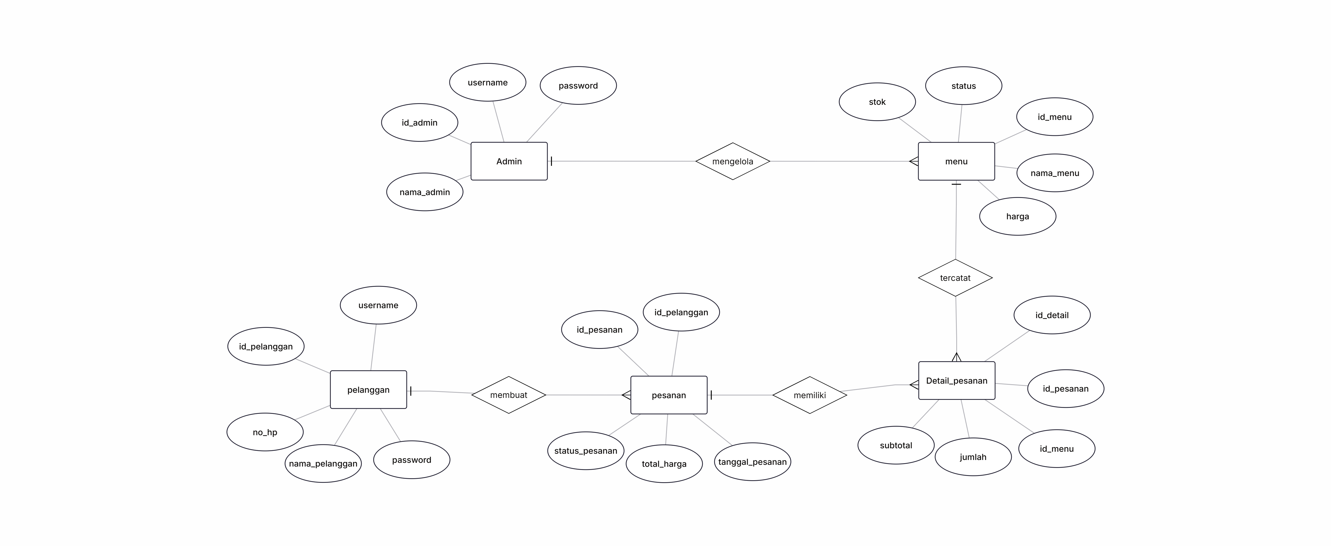
Entitas yang digunakan: Admin, Pelanggan, Menu, Pesanan, Detail Pesanan. Relasi antar entitas disesuaikan dengan kebutuhan sistem pemesanan restoran.

Relasi Antar Tabel
- Pelanggan – Pesanan (One to Many)
Satu pelanggan dapat membuat lebih dari satu pesanan, namun satu pesanan hanya dimiliki oleh satu pelanggan. Relasi ini dihubungkan melalui atribut id_pelanggan sebagai foreign key pada tabel pesanan.
- Pesanan – Detail Pesanan (One to Many)
Satu pesanan dapat memiliki banyak detail pesanan karena dalam satu transaksi pelanggan dapat memesan lebih dari satu menu. Relasi ini dihubungkan melalui atribut id_pesanan sebagai foreign key pada tabel detail_pesanan.
- Menu – Detail Pesanan (One to Many)
Satu menu dapat tercatat pada banyak detail pesanan yang berbeda, karena menu yang sama dapat dipesan oleh banyak pelanggan. Namun satu detail pesanan hanya mengacu pada satu menu. Relasi ini dihubungkan melalui atribut id_menu sebagai foreign key pada tabel detail_pesanan.

Fitur dan Hak Akses
No | Fitur | Admin | Pelanggan
1 | Login | ✔ | ✔
2 | Kelola Menu | ✔ | ✘
3 | Kelola Harga | ✔ | ✘
4 | Kelola Pesanan | ✔ | ✘
5 | Pemesanan Makanan | ✘ | ✔
6 | Cetak Struk | ✔ | ✔

